

**平成26年度　中小事業者のための省エネ・省ＣＯ２セミナー**

**今夏は、企業や家庭の節電により電力不足を回避することができましたが、電力需要の高まる冬季についても、引き続き省エネ・節電の取組が必要とされています。**

**本セミナーでは、省エネルギー・節電対策のポイントについて専門家からご講演いただくほか、工場やビルでの「見える化」の活用など、実際の省エネや節電の工夫・取組とコスト削減効果について、ご講演いただきます。**

**経営者の方をはじめ、総務や施設、エネルギー管理のご担当の皆さま、ぜひ本セミナーにご参加ください。**



**日　時：平成２６年１１月２７日（木）１４時１５分～１７時００分**

**（１３時３０分開場）**

**場　所：マイドームおおさか　８階　第１・第２会議室**

**（大阪市中央区本町橋２番５号）**

**主　催：おおさかスマートエネルギーセンター(大阪府・大阪市)**

**(地独)大阪府立環境農林水産総合研究所・大阪商工会議所**

**定　員：１１０人（お申込先着順）**

**※応募多数の場合、1社あたりの参加者数を制限する場合があります。あらかじめご了承ください。**

**参加費：無料**





プログラム

**● 開会あいさつ　　　　　　　　　　　　　　　　　　　　　　　　　　　　　　（14:15～14:20）**

**● 今冬に向けた省エネルギー・節電対策について　　　　　　　　　　　　　　　（14:20～15:00）**

**（一財）省エネルギーセンター**

**● 大阪府市で取り組むエネルギー施策について　　　　　　　　　　　　　　　　（15:00～15:20）**

**おおさかスマートエネルギーセンター**

**--------------　休憩 (15分間)--------------**

**● 工場系事業所の省エネ・節電(仮題)　　　 　　　　　　　　　　　　　　　　 （15:35～16:25）**

**オムロン株式会社　綾部工場**

**● 業務系事業所の省エネ・節電(仮題)　　　　　　　　　　　　　　　　　　　　（16:25～16:55）**

**上島珈琲貿易株式会社**

**展示　おおさか版BEMS事業者によるエネルギーの「見える化機器」の紹介を行います。**

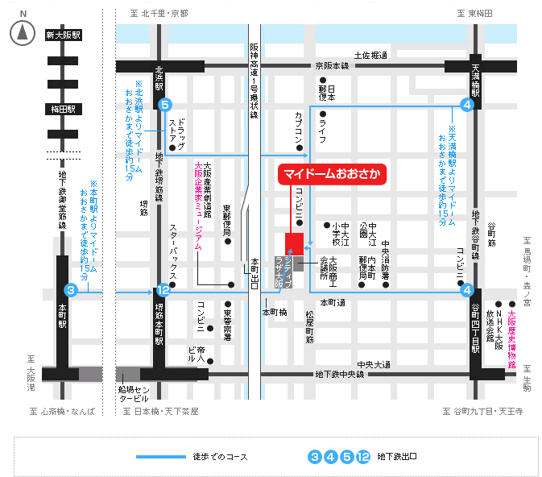

アクセス

説明: D:\FujiokaKe\Desktop\府章・ロゴタイプ（背景色透明）.gif大阪商工会議所ロゴ横FIX

**マイドームおおさか**

**(大阪市中央区本町橋2番5号)**

**☆地下鉄堺筋線・中央線**

**「堺筋本町」駅　12番出口から**

**徒歩7分**

**☆地下鉄谷町線「谷町四丁目」駅　4番出口から　徒歩7分**

**☆地下鉄谷町線・京阪電鉄**

**「天満橋」駅　4番出口から**

**徒歩15分**

**☆地下鉄堺筋線・京阪電鉄**

**「北浜」駅　5番出口から**

**徒歩15分**

**☆地下鉄御堂筋線・中央線・**

**四つ橋線「本町」駅**

**3番出口から　徒歩15分**



お申し込み・お問い合わせ

**●お申込みについて**

**大阪府立環境農林水産総合研究所ホームページのセミナー参加申込みフォームからお申し込みいただくか、**

**下記の申込用紙により、ＦＡＸでお申し込みください。**

**（定員を超過した場合にのみ、ご連絡いたします。）**

**●お申込み、お問い合わせ先**

**（地独）大阪府立環境農林水産総合研究所　環境情報部　技術支援グループ**

**TEL：06-6972-5810　／　FAX：06-6972-7684**

**●webサイト**

**<セミナーページ>**[**http://www.kannousuiken-osaka.or.jp/syoco2/syoeneseminar.html**](http://www.kannousuiken-osaka.or.jp/syoco2/syoeneseminar.html)

**<参加申込みフォーム>**[**https://www.kannousuiken-osaka.or.jp/ssl/141127/47/**](https://www.kannousuiken-osaka.or.jp/ssl/141127/47/)

|  |  |  |  |  |
| --- | --- | --- | --- | --- |
| **中小事業者のための省エネ・省ＣＯ２セミナー　参加申込書** | | | | **FAX送信先：06-6972-7684** |
| **会社・団体名** |  | | | |
| **所在地** |  | | | |
| **参加者**  **（所属・氏名）** |  |  | | |
|  |  | | |
|  |  | | |
| **TEL** |  | **FAX** |  | |
| **E-mail** |  | | | |
| **◆主催者からメールマガジンをお送りします。配信不要の方は、□にチェックを入れてください。　　　□不要** | | | | |
| **※個人情報の取り扱いについて**  **本セミナーによって取得した個人情報は、当セミナーに関する連絡または情報提供の目的のみに使用します。**  **また、個人情報は、本人の同意なしに第三者に提供されることはありません。** | | | | |